**Output:-**

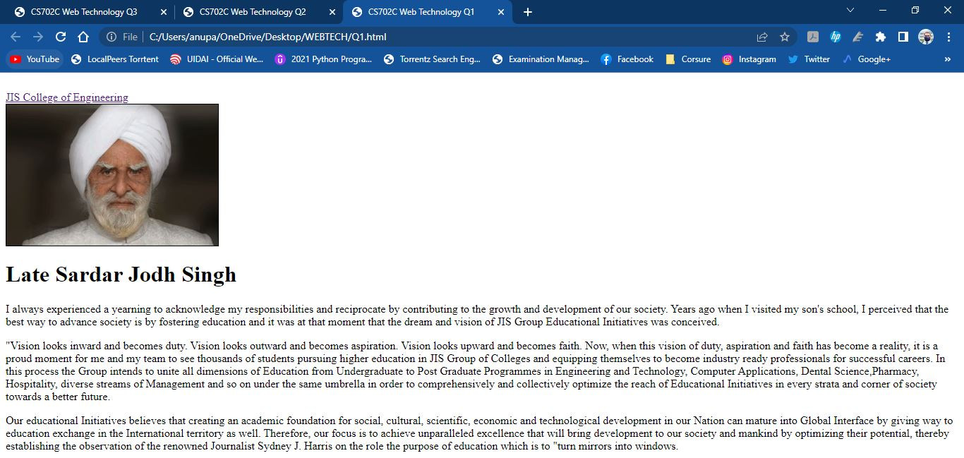

**Output:-**

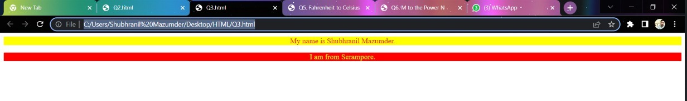

**Output:-**



**Output:-**

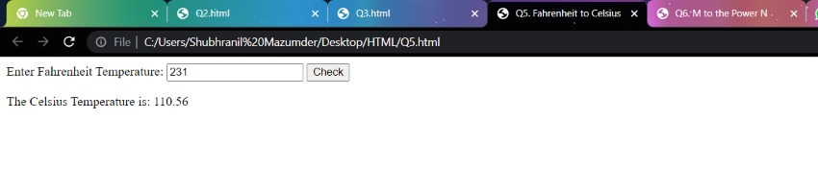

**Output:-**

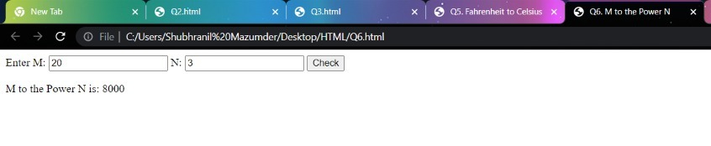

**Output:-**

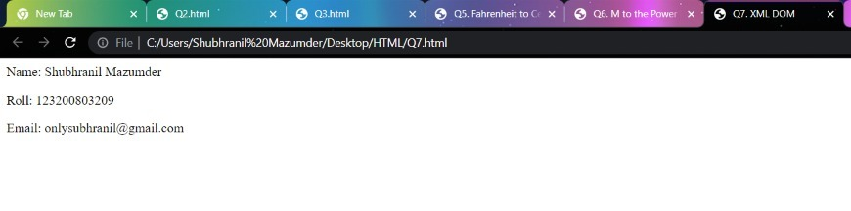

**Output:-**

